ДЕМОНСТРАЦИОННЫЕ ЗАДАНИЯ ПО БИОЛОГИИ НА ВЕТОЛИМПИЮ

1. Почему рост речных раков происходит в определенные периоды жизни?
А. Рост связан с определенными сезонами года.
Б. Рост возможен только в начальный период после линьки.
В. Рост происходит только в 1 – 3 годы жизни.
Г. Растет только личинка речного рака.
Ответ: Б

2. Определите тип питания рыб, изображенных на фотографиях
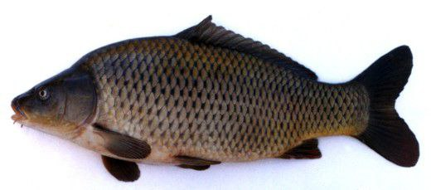
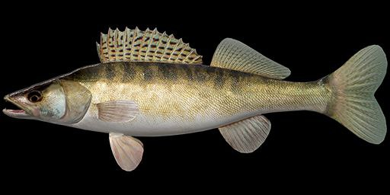
Б
А

- Рыба А-хищник, рыба Б - всеядная
- Рыба А-всеядная, рыба Б - хищник
- Обе рыбы хищники

Ответ: 1

https://wiki.fishingplanet.com/Zander/ru
https://selekcentr.ru/products/karp.html

